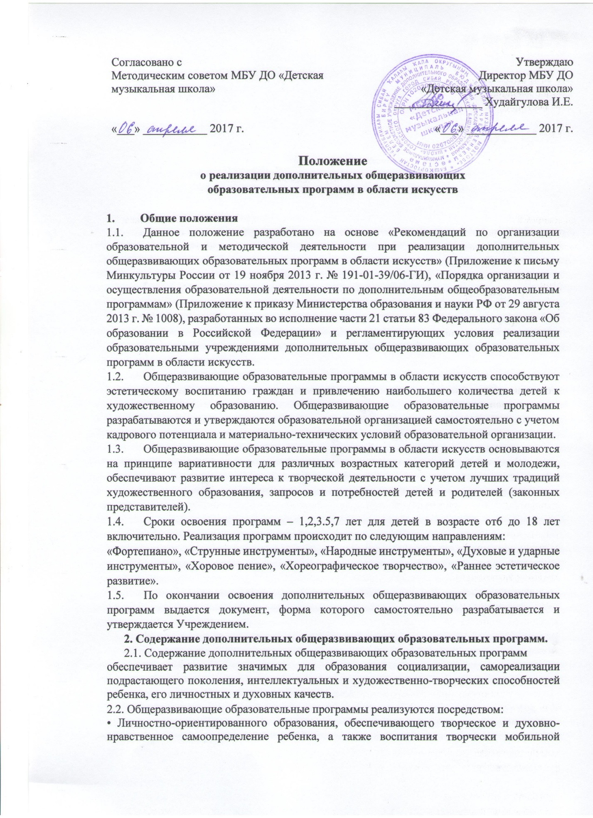

|  |  |
| --- | --- |
| Согласовано с  Методическим советом МБУ ДО «Детская музыкальная школа»  «___» ___________ 2017 г. | Утверждаю  Директор МБУ ДО  «Детская музыкальная школа»  _______________ Худайгулова И.Е.  «___» ____________ 2017 г. |

**Положение**

**о реализации дополнительных общеразвивающих**

**образовательных программ в области искусств**

1. **Общие положения**
   1. Данное положение разработано на основе «Рекомендаций по организации образовательной и методической деятельности при реализации дополнительных общеразвивающих образовательных программ в области искусств» (Приложение к письму Минкультуры России от 19 ноября 2013 г. № 191-01-39/06-ГИ), «Порядка организации и осуществления образовательной деятельности по дополнительным общеобразовательным программам» (Приложение к приказу Министерства образования и науки РФ от 29 августа 2013 г. № 1008), разработанных во исполнение части 21 статьи 83 Федерального закона «Об образовании в Российской Федерации» и регламентирующих условия реализации образовательными учреждениями дополнительных общеразвивающих образовательных программ в области искусств.
   2. Общеразвивающие образовательные программы в области искусств способствуют эстетическому воспитанию граждан и привлечению наибольшего количества детей к художественному образованию. Общеразвивающие образовательные программы разрабатываются и утверждаются образовательной организацией самостоятельно с учетом кадрового потенциала и материально-технических условий образовательной организации.
   3. Общеразвивающие образовательные программы в области искусств основываются на принципе вариативности для различных возрастных категорий детей и молодежи, обеспечивают развитие интереса к творческой деятельности с учетом лучших традиций художественного образования, запросов и потребностей детей и родителей (законных представителей).
   4. Сроки освоения программ – 1,2,3,5,7 лет для детей в возрасте от 6 до 18 лет включительно. Реализация программ происходит по следующим направлениям:

«Фортепиано», «Струнные инструменты», «Народные инструменты», «Духовые и ударные инструменты», «Хоровое пение», «Хореографическое творчество», «Раннее эстетическое развитие».

* 1. По окончании освоения дополнительных общеразвивающих образовательных программ выдается документ, форма которого самостоятельно разрабатывается и утверждается Учреждением.

**2. Содержание дополнительных общеразвивающих образовательных программ.**

2.1. Содержание дополнительных общеразвивающих образовательных программ

обеспечивает развитие значимых для образования социализации, самореализации подрастающего поколения, интеллектуальных и художественно-творческих способностей ребенка, его личностных и духовных качеств.

2.2. Общеразвивающие образовательные программы реализуются посредством:

• Личностно-ориентированного образования, обеспечивающего творческое и духовно-нравственное самоопределение ребенка, а также воспитания творчески мобильной личности, способной к успешной социальной адаптации в условиях быстроменяющегося мира;

• Вариативности образования, направленного на индивидуальную траекторию развития личности;

• Обеспечения для детей свободного выбора общеразвивающей программы, а также при наличии достаточного уровня развития творческих способностей ребенка, возможности его перевода с дополнительной общеразвивающей программы в области искусств на обучение по предпрофессиональной программе в области искусств.

2.3. При реализации общеразвивающих образовательных программ Учреждение устанавливает самостоятельно:

• планируемые результаты освоения образовательной программы,

• график образовательного процесса и промежуточной аттестации,

• содержание и формы итоговой аттестации,

• систему и критерии оценок,

• Положение о текущем контроле, промежуточной и итоговой аттестации, которое принимает Педагогическим советом Учреждения и утверждается Руководителем Учреждения,

• фонды оценочных средств

2.4. Реализация общеразвивающих образовательных программ способствует формированию у обучающихся эстетических взглядов, нравственных установок и потребности общения с духовными ценностями, произведениями искусства; воспитанию активного слушателя, зрителя, участника творческой самодеятельности.

2.5. Содержание общеразвивающих образовательных программ основывается на реализации учебных предметов в области музыкально-исполнительской деятельности, так и в области историко-теоретических знаний об искусстве. Учебный план сгруппирован по следующим предметным областям: учебные предметы исполнительской подготовки и учебные предметы историко-теоретической подготовки, а также предметы по выбору.

2.6. Содержание учебных предметов направлено на формирование у учащегося общих историко-теоретических знаний об искусстве и технологиях, приобретение детьми начальных, базовых, художественно-творческих умений и навыков.

**III. Результаты освоения общеразвивающей образовательной программы.**

3.1. Результатом освоения общеразвивающих образовательных программ является приобретение обучающимися следующих знаний, умений и навыков:

*в области исполнительской подготовки:*

• навыков исполнения музыкальных произведений (сольное исполнение, коллективное исполнение);

• умение использовать выразительные средства для создания художественного образа;

• умение самостоятельно разучивать музыкальные произведения различных жанров и стилей;

• навыков публичных выступлений;

• навыков общения со слушательской аудиторией в условиях музыкально-просветительской деятельности образовательной организации;

*в области историко-теоретической подготовки:*

• первичных знаний о музыкальных жанрах и основных стилистических направлений;

• знаний лучших образцов мировой музыкальной культуры (творчество великих композиторов, выдающихся отечественных и зарубежных произведений в области музыкального искусства)

• знаний основ музыкальной грамоты

• знаний основных средств выразительности, используемых в музыкальном искусстве;

• знаний наиболее употребляемой музыкальной терминологии

**IV. Условия реализации общеразвивающих образовательных программ.**

4.1. Прием на обучение по общеразвивающим образовательным программам осуществляется по заявлению родителей (законных представителей). Зачисление детей в Учреждения осуществляется на основании договора, заключенного между родителями (законными представителями) и Руководителем Учреждения. Порядок и сроки проведения приема детей устанавливаются Учреждением самостоятельно.

4.2. Организация учебного процесса осуществляется в соответствии с расписанием занятий по каждой из реализуемых общеразвивающих образовательных программ, которое разрабатывается и утверждается Учреждением самостоятельно.

4.3. Учебный год начинается 1 сентября и заканчивается в сроки, установленные графиками учебного процесса и учебными планами. Перенос сроков начала учебного года более чем на десять календарных дней осуществляется в исключительных случаях по решению Учредителя.

4.4. С целью обеспечения сбалансированной организации образовательной деятельности в ОУ при реализации предпрофессиональных и общеразвивающих программ устанавливаются общие временные сроки по продолжительности учебного года, каникулярного времени, академического часа: продолжительность учебного года в объеме 39 недель, продолжительность учебных занятий 34 недели. В течение учебного года предусматриваются каникулы в объеме не менее 4 недель, в первом классе (для детей, поступивших в 1-й класс в возрасте с шести лет шести месяцев до девяти лет) устанавливаются дополнительные недельные каникулы. Летние каникулы устанавливаются в объеме не менее 13 недель. Осенние, зимние, весенние каникулы проводятся в сроки, установленные в графике образовательного процесса.

4.5. В образовательном учреждении могут устанавливаться следующие виды аудиторных учебных занятий: урок (контрольный урок), прослушивание, зачет (технический зачет), репетиция, академический концерт, мастер-класс, лекция, семинар, контрольная работа, практическое занятие.

4.6. Качество реализации общеразвивающих программ художественной направленности обеспечивается за счет доступности, открытости, привлекательности для детей и их родителей (законных представителей), содержания общеразвивающих программ художественной направленности, наличия комфортной образовательной развивающей среды, наличия качественного состава педагогических работников, имеющих среднее профессиональное или высшее образование, соответствующее профилю преподаваемого учебного предмета. Доля преподавателей, имеющих высшее профессиональное образование, составляет не менее 10% в общем числе преподавателей, обеспечивающих образовательных процесс по общеобразовательным программам в области искусств.

4.7. Учебный год для педагогических работников составляет 44 недели, из которых 34 недели - реализация аудиторных занятий. В остальное время деятельность педагогических работников должна быть направлена на методическую, творческую, культурно-просветительскую работу, а также освоение дополнительных профессиональных ОП.

4.8. Внеаудиторная (самостоятельная) работа обучающихся сопровождается методическим обеспечением и обоснованием времени, затрачиваемого на ее выполнение, по каждому учебному предмету. Данное обоснование указывается в программах учебных предметов, реализуемых в образовательном учреждении.

4.9. Время на внеаудиторную работу учащегося может быть использовано на выполнение обучающимися домашнего задания, посещение ими учреждений культуры (филармоний, театров, концертных залов, музеев и др.), участие обучающихся в творческих мероприятиях и культурно-просветительной деятельности образовательного учреждения, предусмотренных программой творческой и культурно-просветительной деятельности образовательного учреждения.

4.10. Выполнение обучающимся домашнего задания контролируется преподавателем и обеспечивается учебно-методическими материалами в соответствии с программными требованиями по каждому учебному предмету.

4.11. Учреждение самостоятельно в выборе системы оценок, формы, порядка и периодичности промежуточной аттестации обучающихся. Положение о текущем контроле знаний, промежуточной и итоговой аттестации обучающихся является локальным нормативным актом образовательного учреждения, который принимается на педагогическом совете и утверждается руководителем. В процессе промежуточной аттестации обучающихся в учебном году рекомендуется устанавливать не более четырех зачетов.

4.12. Реализация образовательных программ обеспечивается учебно-методической документацией по всем учебным предметам. В образовательном процессе используются учебники, учебно-методические пособия, хрестоматии, нотные издания, аудио-, видеоматериалы и другие учебно- методические материалы, конспекты уроков. Финансирование расходов на приобретение таких учебников, учебно-методических пособий, хрестоматий, нотных изданий, аудио-, видеоматериалов и других учебно-методических материалов осуществляется в объеме, позволяющем обеспечивать качество образования.

4.13. Обучающиеся имеют право бесплатно пользоваться библиотекой, фонотекой, аудио- и видеоматериалами образовательного учреждения, информационными ресурсами образовательного учреждения в порядке, установленном уставом и локальными нормативными актами образовательного учреждения.